**PROPUESTA DE SITIO WEB**

**ESCUELA : TECNOLOGÍAS DE LA INFORMACIÓN**

**CARRERA : COMPUTACIÓN E INFORMÁTICA**

**CURSO : (4658) ARQUITECTURA DE ENTORNOS WEB**

**SEMESTRE : 2021 – I**

**CICLO : PRIMERO**

# Instituto de Educación

# Superior Privado CIBERTEC

## Integrantes:

1. Olarte Melo, Hans 202113706
2. Cabrera Ochoa, Marlon Joseph 202113112
3. Valladares Bazalar, Angie Allison 202113889
4. Fernández Zamora, Joseph Jeremy 202113296
5. Donayre Cortez, Michel Alexander 202110510

## Sección:

* T1GN

## Carrera:

* Computación e informática

## Tema:

* Proyecto del sitio web **“House Gaming Shop”**

**2021**

Contenido

CIBERTEC

Carátula ...…………………………………………………………………………………………………… 1

1. Descripción del Proyecto ……………………………………………………………………………... 3

2. Justificación del Proyecto …………………………………………………………………………….. 4

3. Conclusiones ………………….……………………………………………………………………….. 5

4. Anexos ………………………………………………………………………………………………….. 6

**1. DESCRIPCIÓN DEL PROYECTO**

**“House Gaming Shop”** es una página de ventas online que se especifica en vender equipos gamers, computadoras y accesorios; además de ser una página de venta online también ofrece servicios o mantenimiento al producto vendido.

El proyecto web **“House Gaming Shop”** es un sitio web que muestra los diferentes variedades y últimas novedades en el campo tecnológico

A través de este proyecto, los stremers, o ya sea una persona que le gusta muchos los juegos online y le gusta vivir una experiencia cómodo e increíble y sin interrupciones mientras juega pueden ver las variedades cosas que ofrece esta página web como:

* Pc gamer
* Laptops gamers
* Accesorios gamers
* servicios

**2. JUSTIFICACIÓN DEL PROYECTO**

Implementar el sitio web **“House Gaming Shop”**

1. En la actualidad, es importante el uso de computadoras ya que se requiere para el trabajo remoto y las clases virtuales debido que la pandemia nos impide salir.
2. Facilitamos la elección de computadoras, laptops y accesorios acuerdo a su necesidad del cliente.

Brindamos las mejores marcas, calidad y precios accesibles que se adecuen al bolsillo del cliente.

1. incrementar las ventas online en especial en el campo tecnológico ya que contamos con una página web de fácil acceso y que además es sencillo de usarla.
2. hacer que nuestra página web sea reconocida por su facilidad de uso y entendimiento; y contar con las mejores recomendaciones de equipos de cómputo/gamers.

Los beneficiarios directos de este proyecto son:

* Las marcas de pc gamers.
* Y los clientes que no están acostumbrado a comprar online.

Los beneficiarios indirectos de este proyecto:

* Centros comerciales, cadenas de tiendas.
* Centros de mantenimientos y reparaciones de computadoras/gamers.

**3. CONCLUSIONES**

La construcción y desarrollo de este proyecto web nos permite concluir en lo siguiente:

* Que en la actualidad más jóvenes quieren un equipo de cómputo/gamers que una normal que es más para estudio.
* Que quieren dedicarse a stremers y por ello requieren de un pc gamers adaptadas para ese tipo de función.
* Esta página permite al público general adentrarse al mundo tecnología las computadoras de escritorio así mismo gamers, ofreciendo categorías como: laptops, estación gamer, pc de escritorio, accesorios y servicios. Además, esta página se encarga de brindar y facilitar el proceso de compra
* Esta web está hecha solo para fines académicos.

**4. ANEXOS**

1. **Mapa de Sitio del Proyecto**

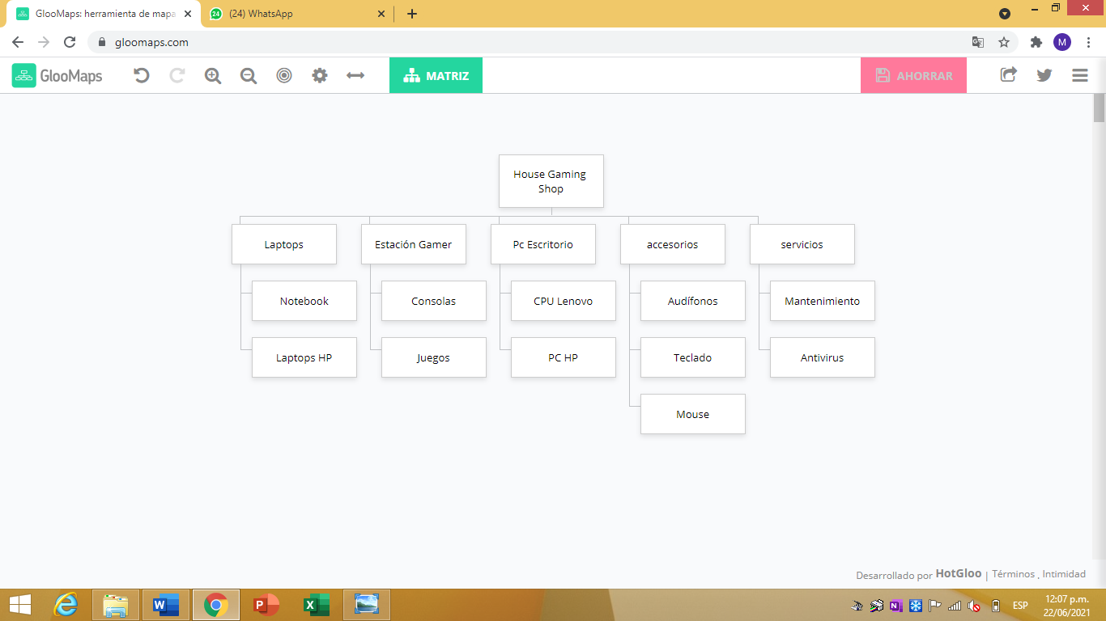

* 1. **Wireframe**

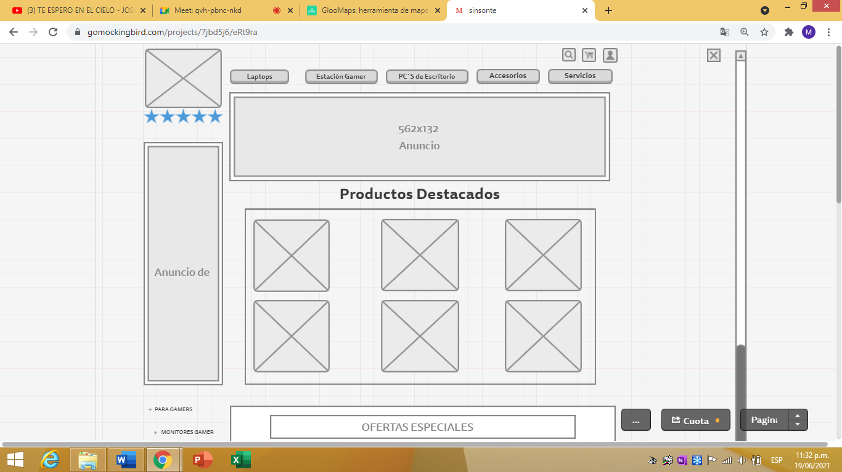

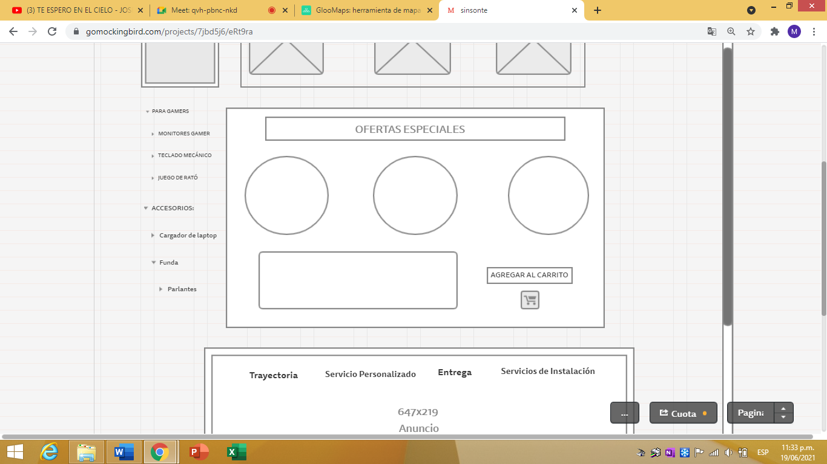

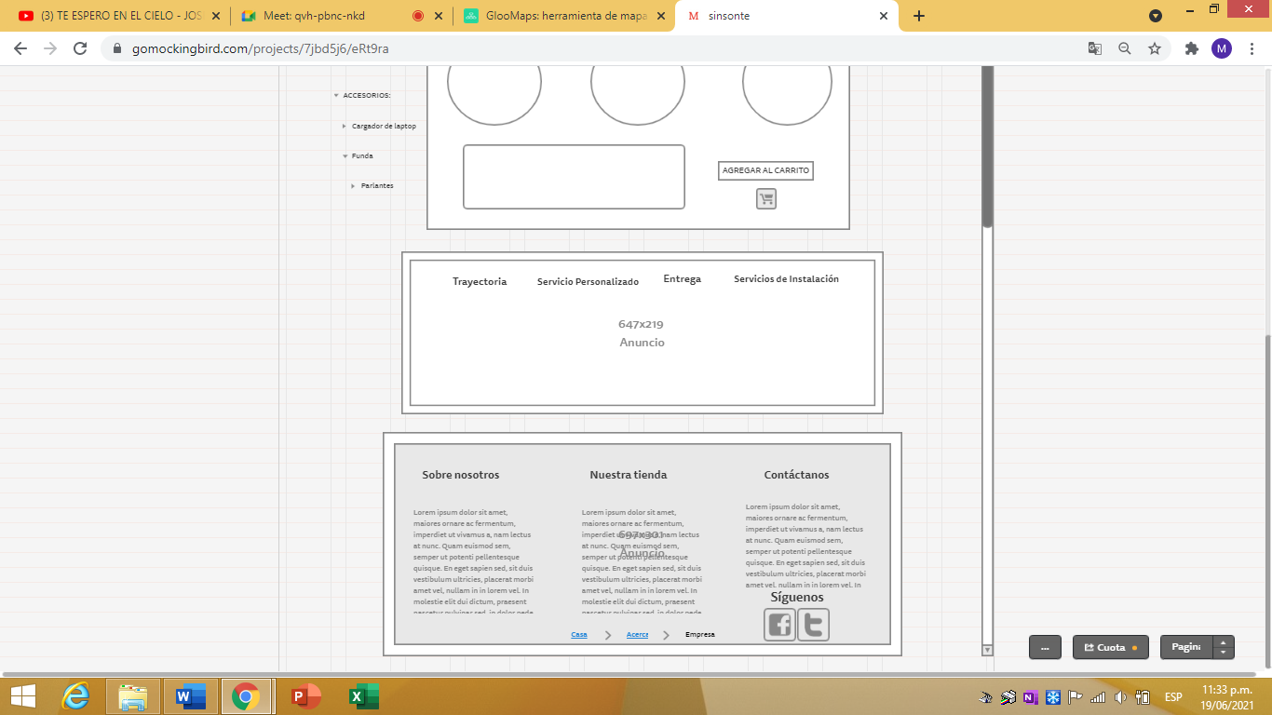

**4.3 Wireframe complejo:**

